**Příklad 1.**

Ve studijní skupině je 23 posluchačů. Pravděpodobnost složení zkoušky je pro

|  |  |  |
| --- | --- | --- |
| 8 posluchačů | 12 posluchačů | 3 posluchače |
| 0.9 | 0.6 | 0.4 |

Určete pravděpodobnost, že:

1. Náhodně zvolený posluchač tuto zkoušku složí

O: 0.9^8+0.6^12+0.4^3 = 0.496644 = 49.66%

Slovní odpověď: Pravděpodobnost, že náhodně zvolený posluchač zvládne zkoušku je 49.66%.

1. Posluchač, jež úspěšně složil zkoušku pochází ze skupiny nejlépe připravených studentů.

O: Bayesovo pravidlo – vydělit pravděpodobnost úspěchu studentů z nejlepší skupiny pravděpodobností, že náhodně zvolený student zkoušku složí

(0.9^8)/0.496644 = 0.8667521 = 86.67%

Slovní odpověď: Pravděpodobnost, že náhodně vybraný posluchač složil zkoušku a zároveň patřil do nejlepší skupiny je 86.67%

**Příklad 2.**

Student má psát test, na který se nepřipravoval, takže odpovědi (formou ano-ne) bude volit náhodně. Test se skládá z 20 otázek a pro úspěšné absolvování je třeba alespoň 15 správných odpovědí.

1. Určete pravděpodobnostní funkci, střední hodnotu, modus, rozptyl, směrodatnou odchylku, koeficient šikmosti a špičatosti počtu správných odpovědí.

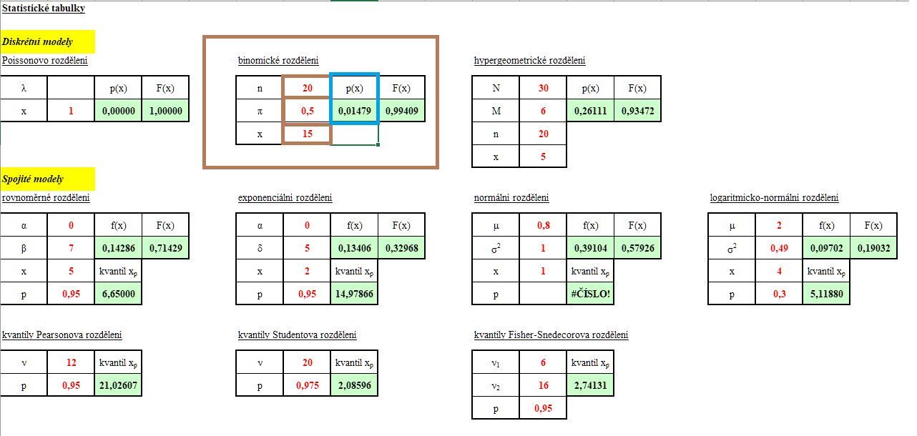

P(x) =

Mo: P(10) = 0,17620

E(X) =15*0.5+16*0.5+17*0.5+18*0.5+19*0.5+20*0.5 = 52.5

Nebo

15*0.01479+16*0.00462+17*0.00109+18*0.00018+19*0.00002+20*0 = 0.31792

D(X) = (15^2)*0.5+(16^2)*0.5+(17^2)*0.5+(18^2)*0.5+(19^2)*0.5+(20^2)*0.5-(52.5^2) = - 1828.75

Nebo

15^2*0.01479+16^2*0.00462+17^2*0.00109+18^2*0.00018+19^2*0.00002+20^2*0-0.31792^2= rozptyl: 4.789947

Směrodatná odchylka: 2,188595

Šikmost: (1-2*0.5)/sqrt(20*0.5*(1-0.5))= 0

Špičatost: 1-6*(0.5)*(1-0.5)/20*0.5*(1-0.5) = 0.98125

1. Jaká je pravděpodobnost, že student test splní.

O: P(15)+P(16)+P(17)…+P(20) = 0.0148491= 1.48491%

Slovní odpověď: Pravděpodobnost, že student splní test, alespoň na 15 bodů, je 1.48491%